Лабораторная работа №6

1)Тема: детерминированные ЦВП с управлением по индексу. Одномерные массивы.

2)Цель ЛР: научиться пользоваться одномерными массивами в Pascal.

3)Оборудование: ПК, PascalABC, draw.io.

# Задача №1

4)Постановка задачи: исследовать характер изменения фазового угла j и реактивного сопротивления колебательного контура Z на различных частотах. f задана массивом значений.

Значения R, C, L, F задать самостоятельно (значения должны быть реальными, посмотреть справочники и учебник по физике).

5)Математическая модель:

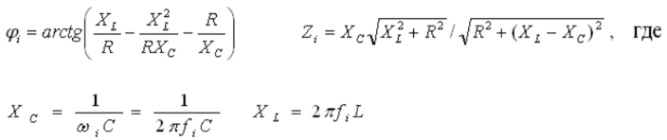

6)

7)

|  |  |  |
| --- | --- | --- |
| Переменная | Смысл | Тип данных |
| R | Заданное значение | real |
| C | Заданное значение | real |
| L | Заданное значение | real |
| Xc | Промежуточное значение | real |
| Xl | Промежуточное значение | real |
| Z | Реактивное сопротивление колебательного контура | real |
| j | Фазовый угол | real |
| i | Номер цикла | integer |

8)

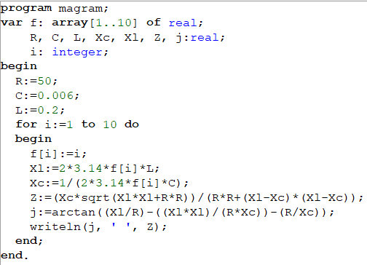

9)

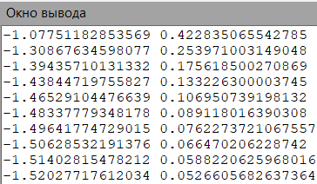

10)Учтено приведение типов.

# Задача №2

4)Постановка задачи: одномерный массив задан случайным образом. Организовать вывод массива. Найти сумму его элементов, вычислить среднее арифметическое его элементов.

5)Сумма=a1+a2+...an

Ср. арифм.=Сумма/n

6)

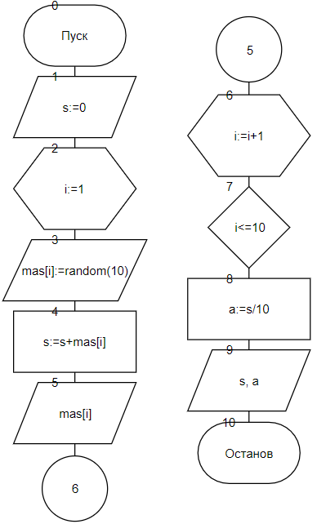

7)

|  |  |  |
| --- | --- | --- |
| Переменная | Смысл | Тип данных |
| i | Номер цикла | integer |
| s | Сумма элементов массива | integer |
| a | Среднее арифметическое элементов массива | real |

8)

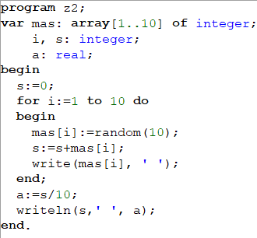

9)



10)Учтено приведение типов.

# Задача №3

4)Постановка задачи: одномерный массив вводится пользователем с

клавиатуры. Переставить элементы массива, стоящие на четных и

нечетных местах. задачу решить без проверки на четность индексов массива.

5)Изначальный массив: 1 2 3 4 5 6 7 8 9 10  
Конечный массив: 2 1 4 3 6 5 8 7 10 9

6)

7)

|  |  |  |
| --- | --- | --- |
| Переменная | Смысл | Тип данных |
| i | Номер цикла | integer |
| d | Вспомогательная переменная | integer |

8)

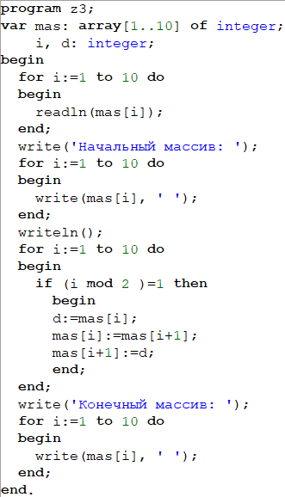

9)

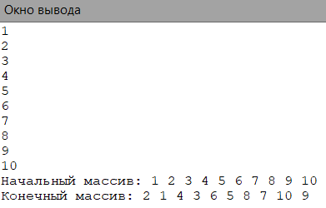

10)Учтено приведение типов.

11)Вывод: проделав работу, описанную выше я научился пользоваться одномерными массивами в Pascal.